北京融信恒通科技有限公司

财金汇个人理财软件V2.2正式版
客户端需求说明书财金汇个人理财软件财金汇个人理财软件V2.2正式版
客户端需求说明书V2.2财金汇个人理财软件V2.2正式版
客户端需求说明书正式版财金汇个人理财软件V2.2正式版
客户端需求说明书
财金汇个人理财软件V2.2正式版
客户端需求说明书客户端需求说明书财金汇个人理财软件V2.2正式版
客户端需求说明书财金汇个人理财软件V2.2正式版
客户端需求说明书

文档编号： | <文档编号>文档编号<文档编号>><文档编号>
版本号： | 1.3.3
日期： | 2011-1-24

摘要：123本文档是财金汇个人理财软件2.2版本的需求文档。

关键词： 财金汇 2.2版 需求

版权所有©2010融信恒通保留所有权利

保密保密保密保密

版本历史

版本号 | 发布日期 | 作者 | 发布原因 | 评审日期 | 评审人员
1.0.0 | 2010-12-21 | 张萌 | 初稿
1.1.0 | 2010-12-27 | 张萌 | 根据张旭，张京的意见修改  （4.2,4.3）
1.2.0 | 2010-12-28 | 张萌 | 根据张旭，张京的意见修改
1.2.1 | 2011-1-4 | 张萌 | 根据研发部的同事意见修改
1.2.2 | 2011-1-11 | 张萌 | 修改了4.3的内容，网络原因下载不成功不再提示用户
1.3.0 | 2011-1-21 | 张萌 | 大幅修改了4.3和4.8的内容
1.3.1 | 2011-1-22 | 张萌 | 根据1月21日的讨论调整了4.4  取消了4.12的需求
1.3.2 | 2011-1-23 | 张萌 | 在4.3中，加入收藏资源的流程图  修改了4.10  增加了4.13
1.3.3 | 2011-1-24 | 张萌 | 更需24日第一次review的结果修改

文档批准

角色 | 人员 | 签名 | 日期
目 录

1. 简介 1
1.1 文档目的 1
1.2 文档范围 1
1.3 缩略语 1
1.4 专用名词 1
2. 基准 2
3. 客户端安装和卸载 2
4. 客户端主程序 2
4.1 操作系统支持 2
4.2 按需安装银行软件 2
4.3 网银软件下载安装 3
4.4 UI改进 7
4.5 泡泡 11
4.6 完善log 11
4.7 错误处理 11
4.8 USBKEY智能管理 12
4.8.1 USBKEY检测过程 12
4.8.2 USBKEY信息表内容 12
4.9 USBKEY软件状态检测内容 13
4.10 升级 14
4.11 访问反馈 15
4.12 “设置”对话框（取消） 16
4.12.1 设置按钮与对话框 16
4.12.2 密码标签 16
4.13 启动密码 16
5. 安全需求 16
5.1 密钥安全 16
5.2 模块加载验证机制 17

简介

文档目的
描述财金汇V2.2版本的客户端需求。

文档范围
客户端的高层需求描述，不涉及服务器和网站。

缩略语
表格 1-1 缩略语
缩略语 | 定义

专用名词
表格 1-2 专用名词
专用名词 | 定义

基准
本文档以财金汇2.1版本客户端需求为基准，描述在此之上的需求变化。

客户端安装和卸载
- 安装过程中，用户许可界面的选项改为：
  - “取消”按钮改为“不接受”按钮，默认焦点。
  - 点击“不接受”，再次确认退出对话框默认焦点在“否”按钮上
- 安装程序中不再集成银行的控件（包括控件关联的驱动）
- 卸载过程中，如果用户选择保留用户数据，则不删除所有已下载的金融机构控件和驱动
- 卸载时不删除已经安装的USBKEY相关软件（驱动、CSP等）

客户端主程序

操作系统支持
- 支持Windows Vista 64 bits简体中文版操作系统
- 支持Windows 7 64bits 简体中文版操作系统

银行控件按需安装
- 在用户第一次收藏银行资源的时候，自动下载该银行所需的软件数据包
  - 用户点击资源区LOGO
  - 如果已经安装过该银行控件：直接添加收藏
  - 如果没有安装过该银行控件：自动下载安装
- 删除收藏不会删除已经下载完整的相关软件
- 在启动时检测所有已收藏的资源下的网银控件状态，如果不存在或不完整则自动执行下载安装过程 。
- 控件安装失败（例如文件夹被锁定），提示用户“网银软件安装失败，请重新安装财金汇”。
- 如果银行控件不支持64位OS，则在用户点击小LOGO收藏时：
  - 弹出对话框提示：“XX银行网银目前不支持您正在使用的操作系统”。
  - “确认”按钮，用户点击关闭对话框，资源不被收藏
- 收藏支付宝资源时，弹出对话框提示用户：
  - “如果您需要在支付宝中通过网银充值或支付,请同时收藏相关的银行”
  - “确认”按钮，用户点击关闭对话框

下载安装需求
- 下载模式：前台下载，用户一旦关闭财金汇，下载自动停止；启动财金汇后，下载继续。
- 支持断点续传，如果连接下载服务器失败，将每隔10秒自动重试一次
- 支持多任务
  - 可以同时下载多个任务
  - 如果一个资源有多个下载任务，则合并到一个进度中显示
  - 并行处理多个下载任务
- 下载安装过程的UI要求：
- 在下载中过程中，LOGO正面下方（5分之一处）出现进度条，提示下载安装进度，并显示“正在下载”文字
- 所有下载安装任务都完成之后，进度条隐藏
- 在下载安装控件过程中，LOGO略微变暗，点击LOGO不能访问资源；在下载安装USBKEY软件过程中，点击LOGO可以访问资源
- 安装控件不提示用户，安装USBKEY软件提示用户确认，用户可以选择安装或不安装
- 如果用户选择安装USBKEY软件，则自动收藏对应的银行，并下载控件
- 下载过程中取消收藏，则终止下载任务，并删除已下载的部分文件。
- 下载银行控件后，验证文件完整性（签名）不正确，则视为下载失败，弹出对话框：
    - 文字：“下载网银软件失败，是否重试？”
    - “是”按钮：重新开始下载
    - “否”按钮：
      - 不再下载
      - 自动取消收藏
- 下载USBKEY软件后，验证文件完整性（签名）不正确，则视为下载失败，弹出对话框：
    - 文字：“下载网银软件失败，是否重试？”
    - “是”按钮：重新开始下载
    - “否”按钮：
      - 不再下载
- 基本流程示意图
  - 收藏资源
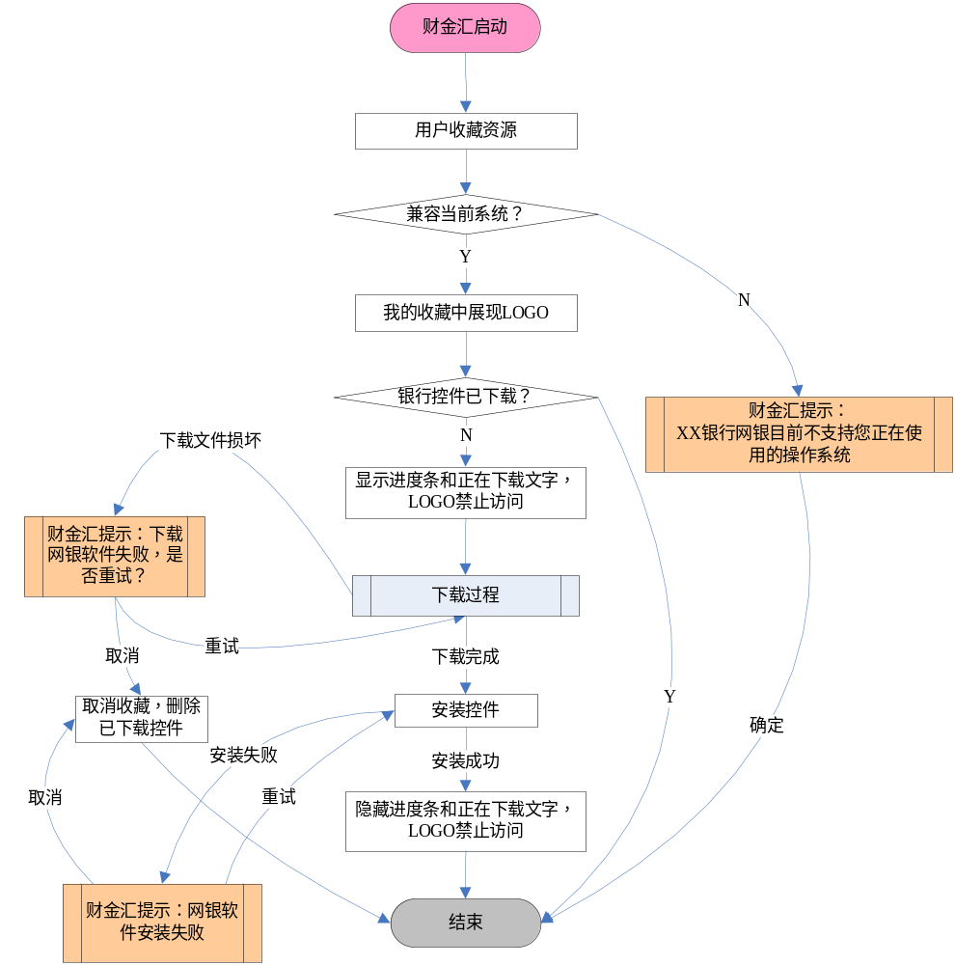
  - USBKEY检测

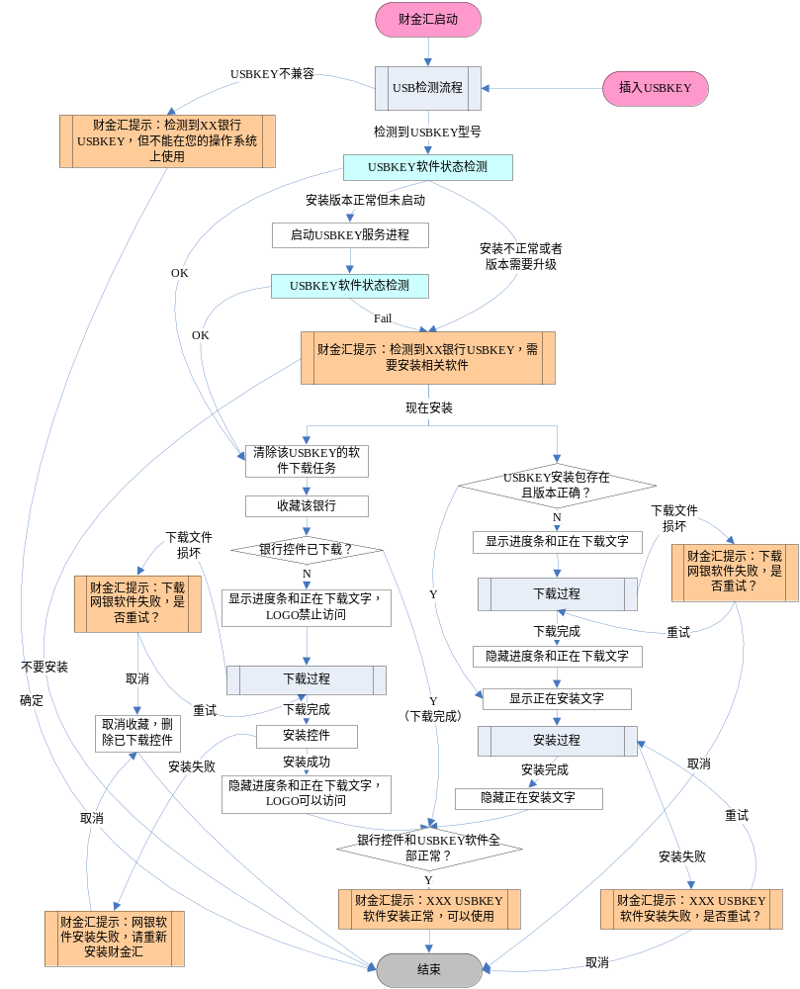

- 检测过程
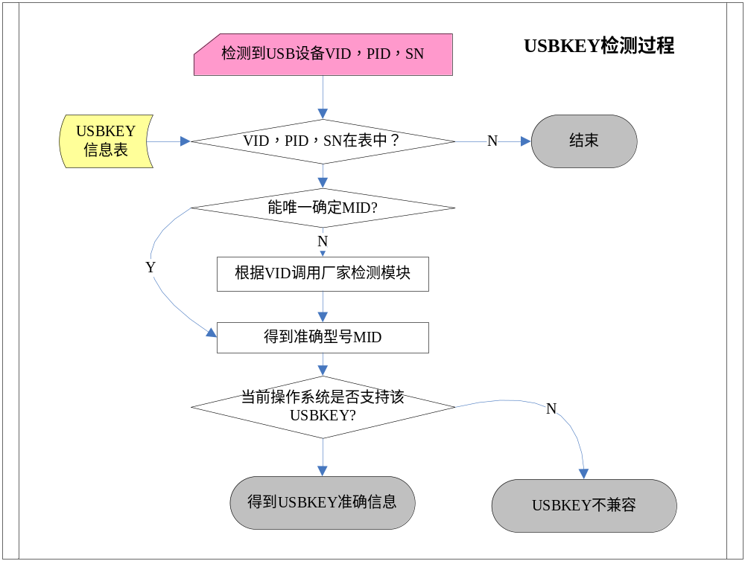
- 下载过程示意图
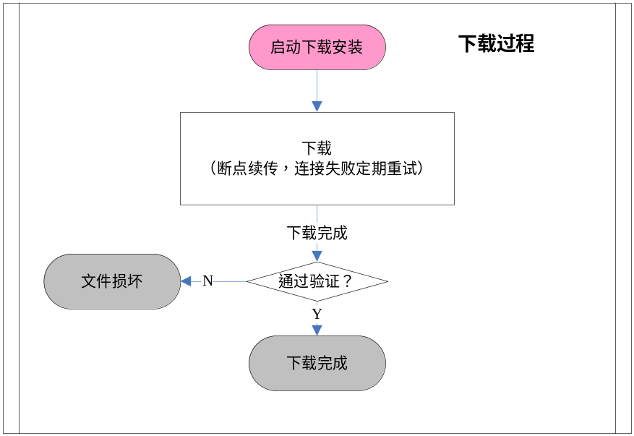
- 安装过程示意图

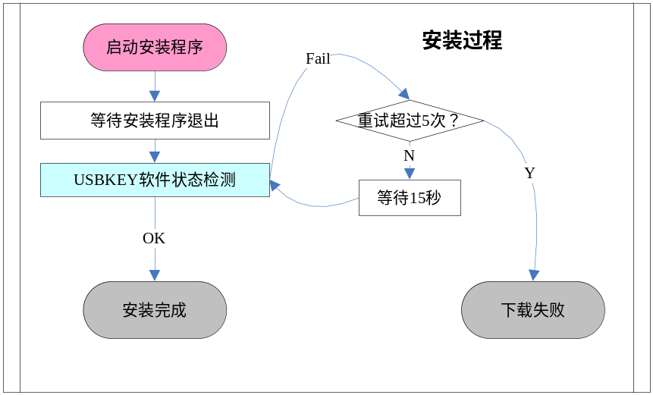

UI改进
- 首页已收藏的LOGO可以拖动变换排列顺序，鼠标点击绿色的银行名称栏，变成抓取模式可以拖动，拖动风格模仿iPhone。
- 收藏的资源多于一页的时候，点击表示第几页的小点，可以跳到该页
- 首页的广告改成文字形式，置于右下方
- 关闭网银页面一级标签时，如果有其它的网银标签，则显示最后一个网银标签，如果没有其它的网银标签，则显示首页标签。
- 提醒页面添加（修改）事件对话框：
  - 自动将事件描述对话框设为光标焦点
  - 将事件描述放到最上面
  - 不重复的事件最多可以提前30天提醒
- 修改已过期的优惠券展示方式：（色彩需改变）
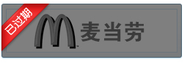
- 改进首页收藏资源按钮，更具吸引力（加强引导，+按钮不总出现）
  - 在没有资源的时候，用户可以点击大的“+”LOGO添加资源
  - 资源列表从上面下拉显示，里面可以滚动翻页
  - 我的收藏旁边的“-”按钮可以收起下拉资源列表

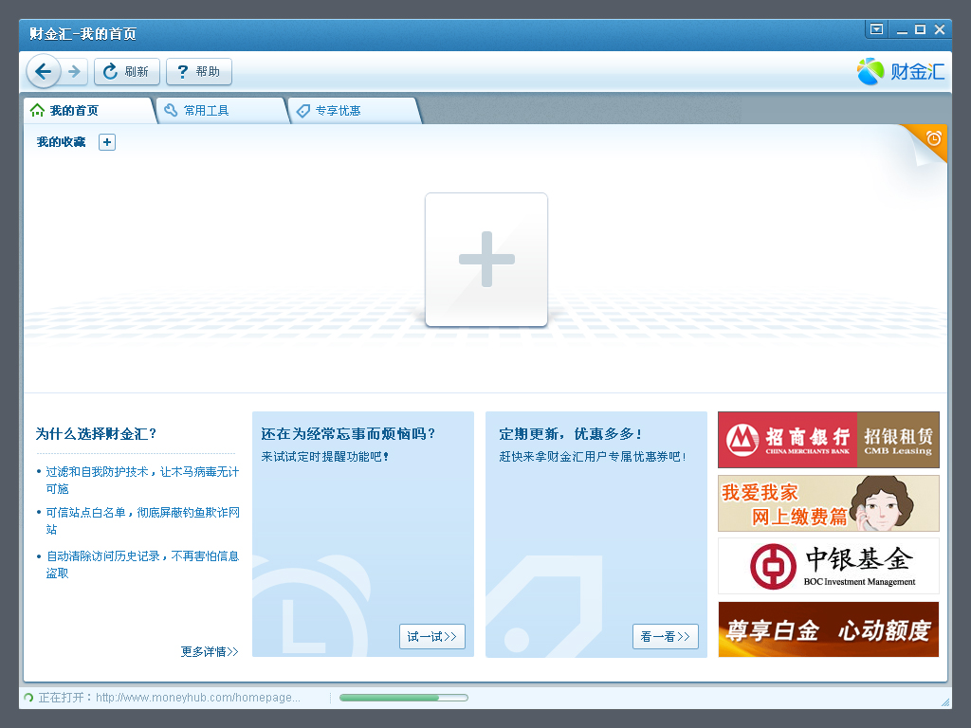
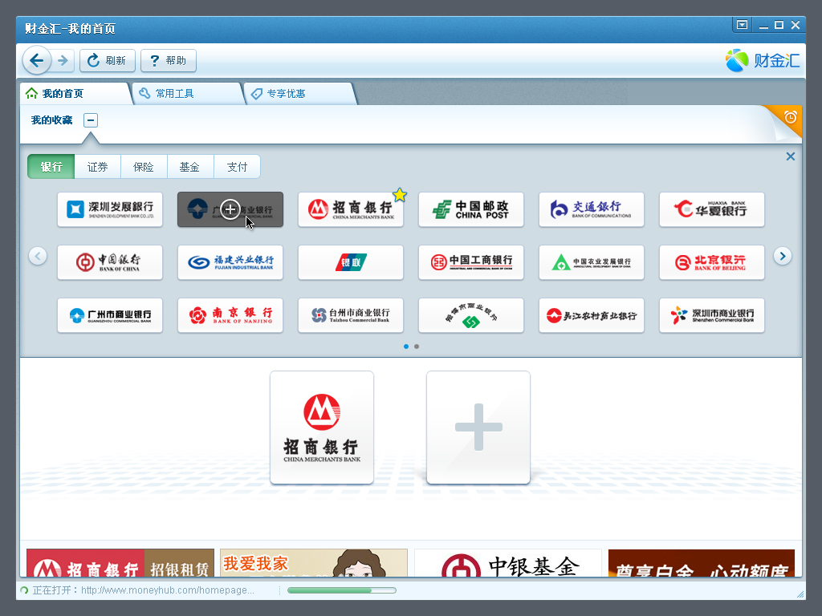

- 改进删除收藏资源的按钮，更具吸引力 （更改收藏的颜色）
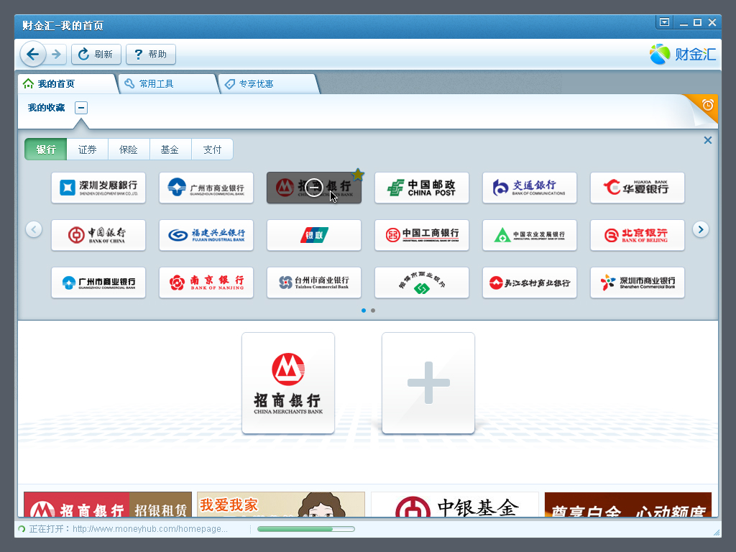
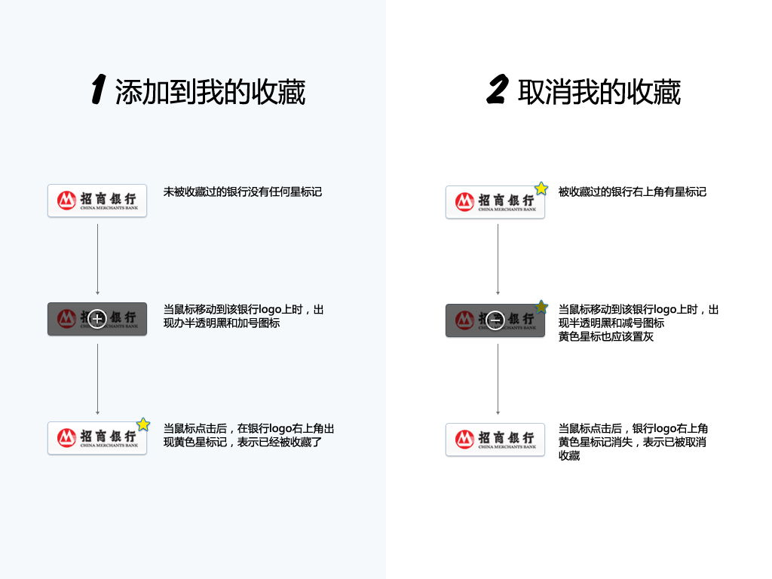
- 改进今日提醒条目的行为，更加易用和明确
  - 将按钮改为文字提示
  - 停止提醒不再重新排序到最下端 （按钮色彩需改变）
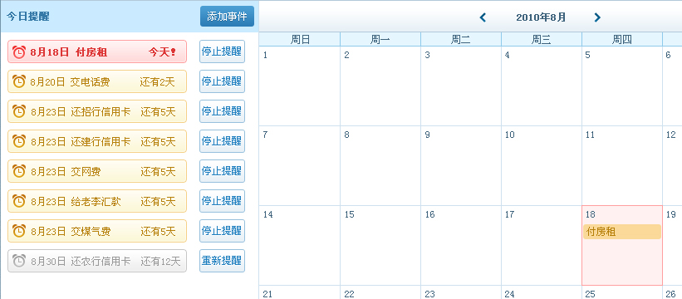
- 如果广告链接的页面在白名单中（例如银行网站的广告），则在财金汇的框架内展示广告页面，不判断该银行是否被收藏。
- 在需要使用控件的页面，判断是否下载了控件，是否被收藏，并提示用户收藏和下载。（此功能本版本先不实现）

泡泡
- 泡泡程序和进程的名字改为“Moneyhub_Svc”

完善log
- 整合客户端的log到两个文件中：
  - 运行log：软件的运行状况和错误记录
  - 过滤log：记录被驱动过滤的模块
- 运行log大小限制在1Mbytes之内，滚动清除
- 过滤log每次财金汇启动生成新的文件

错误处理
- 对程序运行中遇到的错误进行反馈，包括但不限于：
  - 页面访问错误
  - 下载、升级和数据反馈遇到的错误
  - 程序内部遇到的错误
- 错误反馈的同时记录本地log

USBKEY智能管理

USBKEY信息表内容
USBKEY型号表中的每一条记录包含如下内容：

- VID：USB设备信息：厂商ID（Vendor id）
- PID：USB设备信息：产品ID（Product id）
- SN：USB设备信息：产品序列号SN （Serial Number）
- MID：型号ID，每个厂商内部唯一。
  - 一个PID可能对应多个MID
  - 如果VID+PID可以唯一确定一个USBKEY的型号，可以不提供MID
  - 如果VID+PID+SN可以唯一确定一个USBKEY的型号，可以不提供MID
  - USBKEY的型号要求在所有行业（不仅限于网银）唯一
- VN：厂商中文名，VID对应的厂商中文名，例如“飞天诚信”
- PN：产品名，厂商给USBKEY定义的名称，例如“Epass3000”
- MN：型号名，某个特定型号（MID）的别名，例如“XXX型K宝”
- IN：某个特定型号（MID）的使用者（金融机构）名称，例如“民生银行”
- SI：软件信息列表，记录相关软件的安装特征信息，多值（每种操作系统一条），包括：
  - 软件支持的操作系统名称和版本，例如： Windows 7 32bits
  - 该操作系统上安装的软件特征：
    - 关键的注册表信息，可能包括：
      - CSP的名称（用于检测CSP是否已安装，CSP程序文件是否存在）
      - 软件版本信息（用于检测当前的软件版本是否正确）
    - 关键的进程信息，可能包括：
      - 驱动向Windows系统注册的名称
      - Windows服务的名称
      - 常驻进程的全路径和文件名（或者获取方法：固定值或注册表项），例如：Run/Startup等
    - 安装软件之后是否需要重启操作系统

USBKEY软件状态检测内容
- 检测该型号（MID）USBKEY的软件版本（如何检测需要厂商提供方法）
- 检测该型号（MID）USBKEY的注册表项是否正确（如何检测需要厂商提供方法）
- 检测该型号（MID）USBKEY的关键服务是否已经启动

升级
- 财金汇安装或者检测到的USBKEY软件，如果能检测到版本信息，将一直保持自动更新
- 财金汇主程序在启动后，如果发现下载了新的升级包，需要显示升级内容，用户点击“开始安装”按钮，开始后续的安装过程。更新内容包括：
  - 程序升级包的版本和简介，例如：
    - “主程序版本2.3.1.0，增加用户注册功能”
    - “主程序版本2.2.1.0，修复以前版本的一些问题”
    - “主程序版本2.2.2.0，支持64位操作系统”
  - 数据升级包的版本和简介，例如：
    - “配置数据版本2.1.1.0，增加了上海银行，浦发银行资源”
    - “中国工商银行数据版本2.0.6.0，安全控件升级”
    - “中国工商银行华大U盾软件版本2.3.3.1，软件升级”
- 升级处理流程
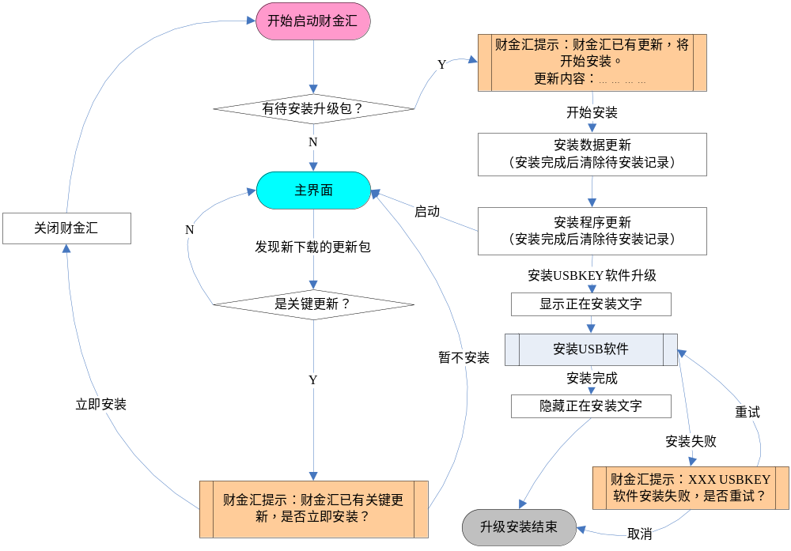

访问反馈
- 实时的反馈包括：
  - 安装反馈
  - 卸载反馈
  - 运行反馈
  - 错误反馈
- 退出时打包发送的反馈：
  - 访问反馈
  - 学习反馈
  - 退出反馈

“设置”对话框（取消）

设置按钮与对话框
- 在功能栏加入“设置”按钮，在“帮助”按钮的左侧。财金汇右上角的菜单选项中，删除设置菜单
- 点击设置按钮，弹出设置菜单
- 设置菜单中，密码标签为默认打开的第一项。（取消）

密码标签
- 提示用户密码最少6个字符
- 当输入的密码少于6个字符时，确定按钮为灰色

启动密码
从设置菜单中，去掉启动密码的设置功能

安全需求

密钥安全
能够定期更换财金汇中的密钥，包括：
- 用于验证完整性的RSA公钥
- 模块之间的通信密钥
- 用于加密缓存的加密密钥
- 用于验证缓存的校验密钥
- 用于加密密码的密钥

模块加载验证机制
- 削减白名单内容，减少安装所需的时间

